**LA TRAVEL**

**PAPAGEORGIOU DIMITRIOS**

Travel Agency

36, Ermou str, 54623

Thessaloniki, Greece

Tel : +30 231026098

Email : [info@latravel.gr](mailto:info@latravel.gr)

Web site : [www.latravel.gr](http://www.latravel.gr)

**VOUCHER**

|  |  |  |
| --- | --- | --- |
| **Hotel / Provider:**  **Address:**  **City:**  **Telephone:** | **regexhotel**  **regexaddress**  **regexcity** | **Order No: regexorderno**  **Reservation No: regexresno**  **Date of Issue: regexdate** |
| **Name (s):** | **regexnames** | |
| **Service (s):** | **1 regexroomtype** | |
| **Check in:** | **regexcheckin** | |
| **Check out:** | **regexcheckout** | |
| **Remarks:** | **regexnotes** | |
| **Booking By:** | **regexagency** | |
| **Payment By:** | **LA TRAVEL** | |
| **Operation By:** | **LA TRAVEL** | |

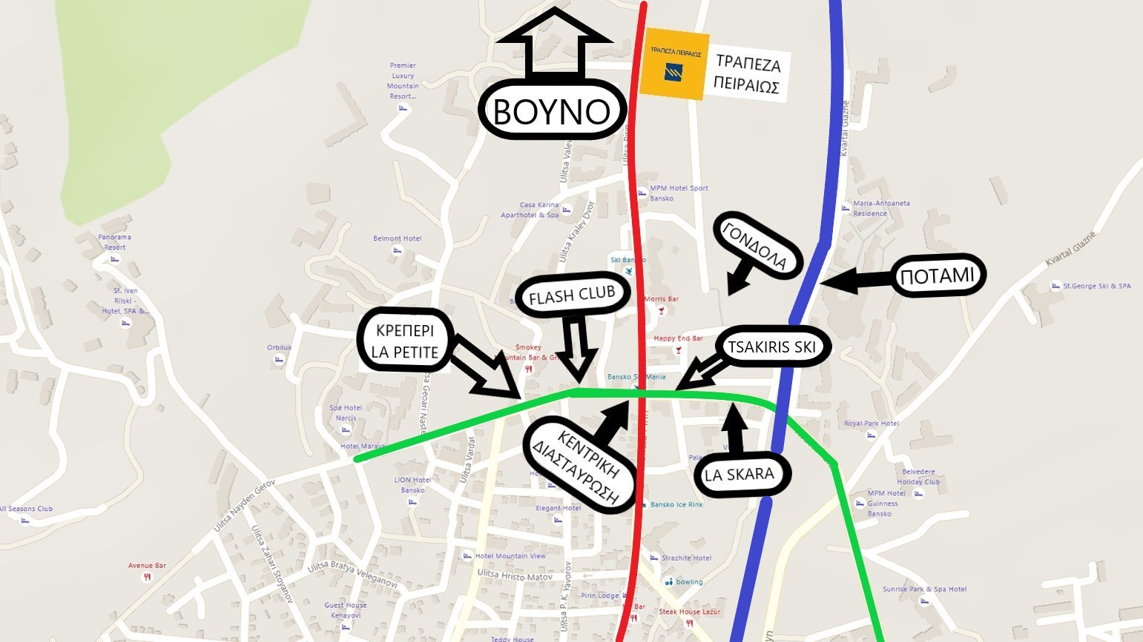

##### Ενημερωτικό εκδρομής

**BANSKO zdayscount zdates**

## Αγαπητέ πελάτη,

Εκτιμούμε την προτίμησή σου στην εταιρεία μας για το ταξίδι που επέλεξες. Θέλοντας να σου δώσουμε την καλύτερη ενημέρωση, ετοιμάσαμε για εσένα το ενημερωτικό με απαραίτητες και χρήσιμες πληροφορίες για την εκδρομή. Παρακαλώ μελέτησε προσεκτικά τις ώρες και τις ημερομηνίες που αναγράφονται προς αποφυγή οποιουδήποτε λάθους.

|  |  |  |  |  |
| --- | --- | --- | --- | --- |
| **Συγκέντρωση** ***για αναχώρηση*** | **Ημ/νια** | **Τόπος** | **Ώρα** | **Σημείο συνάντησης** |
| **zdate** | **zlocation** | **ztime** | **zplace**  **zsynodos** |

|  |  |  |  |
| --- | --- | --- | --- |
| ΔΡΟΜΟΛΟΓΙΑ | **Ημ/νια** | Διαδρομή | **Αναχώρηση** |
| **regexcheckin** | **Προς zcity** | **zgostart** |
| **regexcheckout** | **Απο zcity** | **zreturnstart** |

|  |  |  |
| --- | --- | --- |
| Κατάλυμα /Ξενοδοχείο | Τύπος δωματίου | **Όνομα ξενοδοχείου** |
| **regexroomtype** | **regexhotel** |
| **Πελάτες** | **regexnames** | |
| Σύμφωνα με τους διεθνείς κανονισμούς των ξενοδοχείων , τα δωμάτια παραλαμβάνονται μετά τις 14.00 και παραδίδονται το αργότερο στις 12.00 το μεσημέρι. Παρακαλούμε κατά την ημέρα της επιστροφής να βρίσκεστε στην ρεσεψιόν του ξενοδοχείου στις 12:30 παρότι ενδέχεται να υπάρξει μικρή καθυστέρηση στα απομακρυσμένα ξενοδοχεία. Ο φόρος διαμονής είναι εξοφλημένος από το πρακτορείο και δε χρειάζεται να τον καταβάλλετε. | | |
| Σε περίπτωση που για κάποια ανωτέρα βία το ως άνω κατάλυμα/ξενοδοχείο δε χρησιμοποιηθεί, το γραφείο έχει το δικαίωμα να το αντικαταστήσει με άλλο της ίδιας κατηγορίας στην ίδια περίπου περιοχή του χωριού. | | |